民生信托-至信478号投资项目集合资金信托计划
2019年5月监管报告

项目名称：中国民生信托-至信478号国瑞苏州项目集合资金信托计划
委托方：中国民生信托有限公司
受托方：北京康正宏基房地产评估有限公司
监管人员：温亚斌、高小萌
日期：二零一九年六月六日
目录
1.项目基本情况 1
2. 重要事件披露 1
3.项目现场施工情况 2
3.1项目2019年5月施工进度情况 2
3.2项目现场照片 3
4.印鉴使用情况 9
5.合同签订情况 12
6.购房合同签订情况 12
7.资金情况 13
7.1资金流出情况 13
7.2销售回款资金扣除情况 15
7.3.民生本金利息 16
7.4资金使用额度明细表 16

为了方便阅读之目的，本报告中将部分名称简写为：
·项目公司：苏州国瑞地产有限公司
·民生信托：中国民生信托有限公司
·康正：北京康正宏基房地产评估有限公司

1.项目基本情况
项目公司建设的国瑞熙墅项目位于苏州市吴中区木渎镇金枫路西侧，竹园路北侧，紧邻高新区，作为新城西板块的核心， 是政府重点发展的区域之一，项目总用地面积74195.9平方米，为居住用地，总建筑面积245000平方米，其中计容建筑面积 163230.40 平方米，不计容面积81769.6平方米，总投资500000万元（含土地）。项目拟建设为联体别墅及复式高层住宅。为苏州城西的标杆高档花园小区。项目东侧紧邻中环西线，南面紧靠地铁1号线，出行便利，可快速到达姑苏、吴中、园区等苏州各个行政区域。周围商业配套设施齐全，华润万家超市、盒马鲜生、悠方购物中心等近在眉睫。周边人文和生态景观资源也十分丰富，狮子山、何山公园、天平山风景区、木渎古镇、灵岩山景区等都一步之遥。

重要事件披露
- 5.5日苏州国瑞项目公司支付3000万用于商票支付工程款；
- 5.8日北京国瑞调拨至苏州国瑞15250000元，其中15000000元用于支付货币资本金；剩余250000元用于支付后续工程款；
- 5.24日苏州国瑞提前还款民生本金利息160303664.18元，国瑞项目公司提出可每个自然月末在还本金的金额中提取10%作为后续工程款，民生信托已同意。
以上事宜提请民生信托予以关注。

3.项目现场施工情况
3.1项目2019年5月施工进度情况
截至2019年5月31日，吴中区高层楼栋工程进度情况：
（1）8#楼高层结构已封顶；现加紧内部装修，现已接近竣工阶段；
（2）27#高层结构已封顶；现加紧内部装修，现已接近竣工阶段；
（3）36#楼主体施工至31层；
（4）37#楼主体施工至26层；
（5）38#楼主体施工至21层；
（6）39#楼主体施工至19层；
（7）40#楼主体施工至22层。
（转下页）

3.2项目现场照片
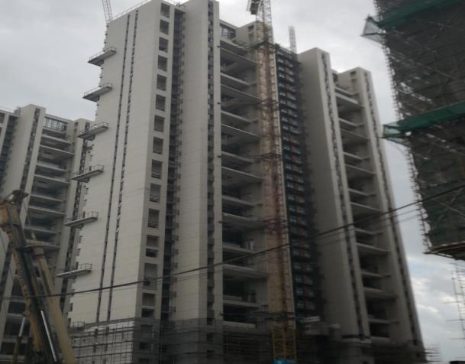
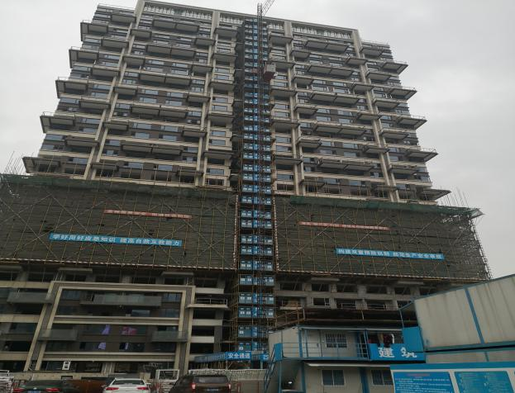

1. 高层8号楼施工现场 2. 高层27号楼施工现场
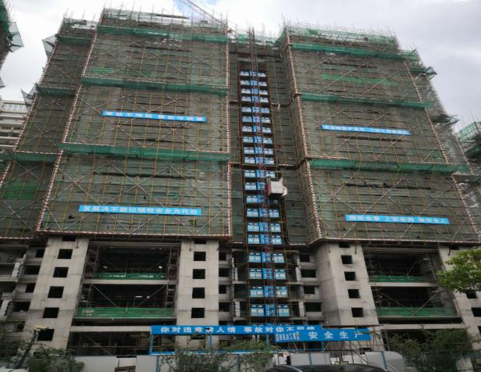
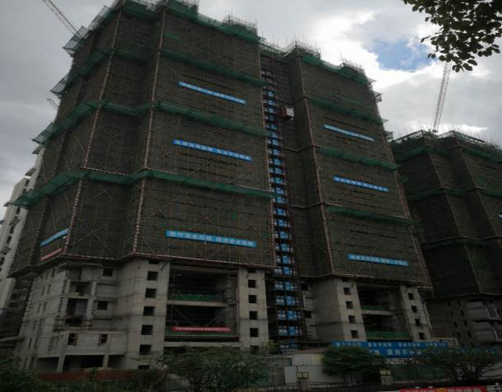

3. 高层36号楼施工现场 4. 高层37号楼施工现场
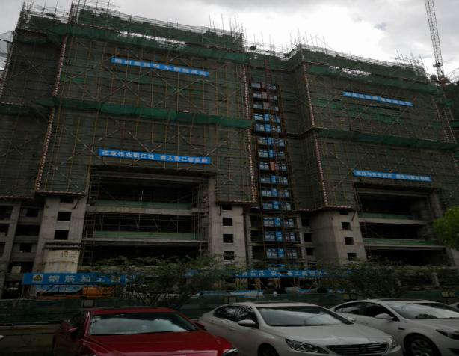

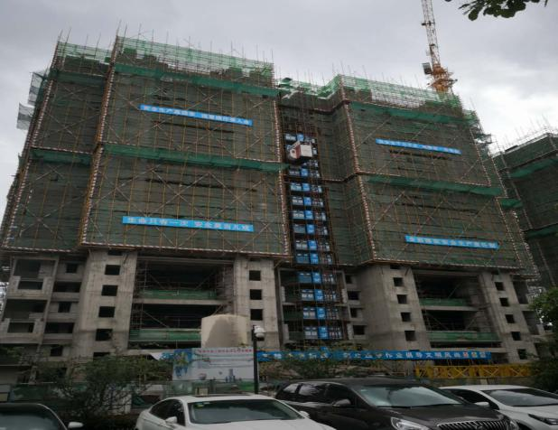

5. 高层38号楼施工现场 6. 高层39号楼施工现场
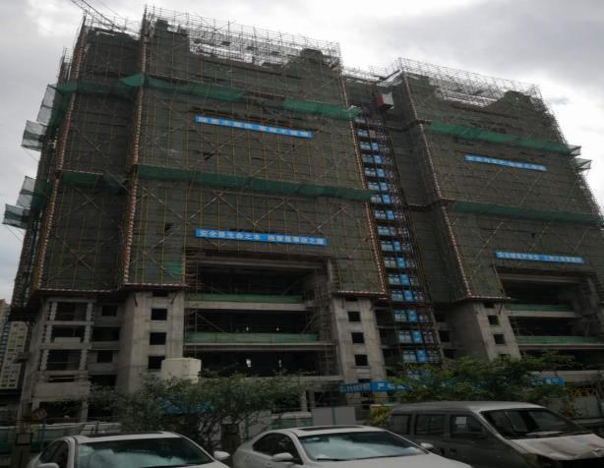

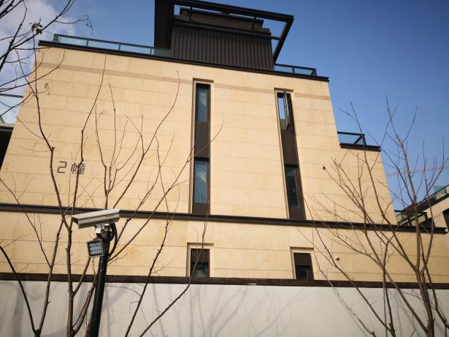

7. 高层40号楼施工现场 8 别墅2幢已交房

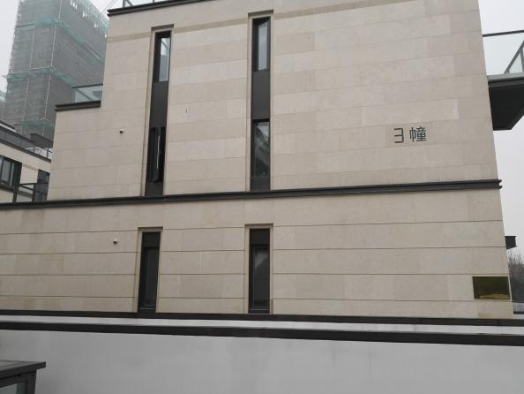
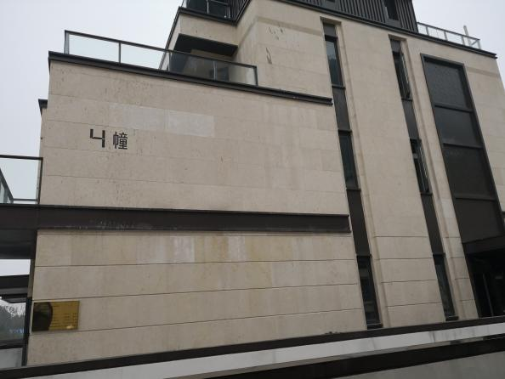

9. 别墅3幢已交房 10.别墅4幢已交房
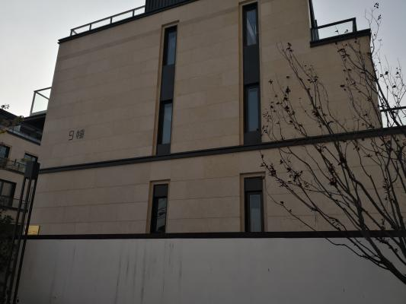
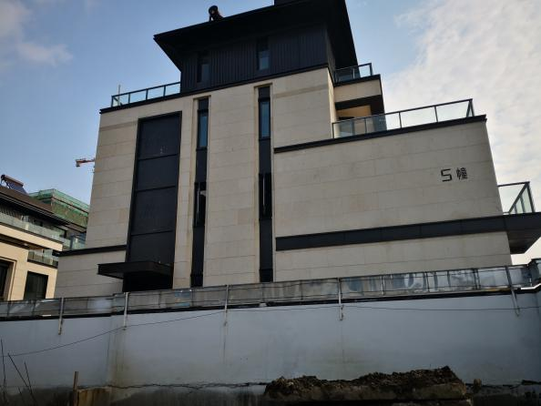

11.别墅5幢已交房 12.别墅9幢已交房
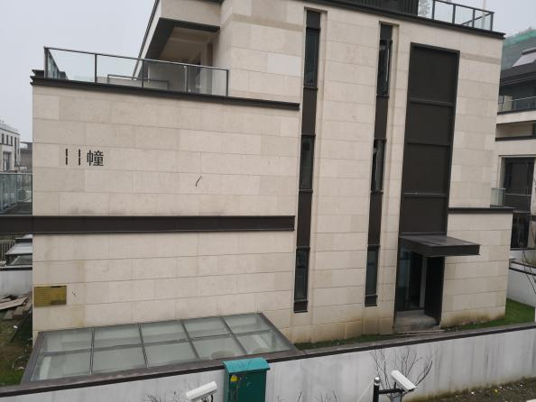
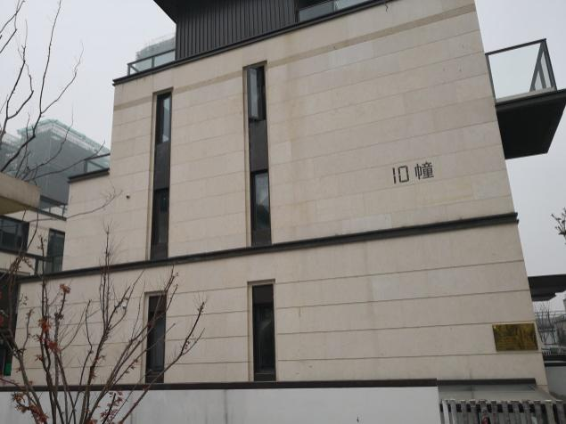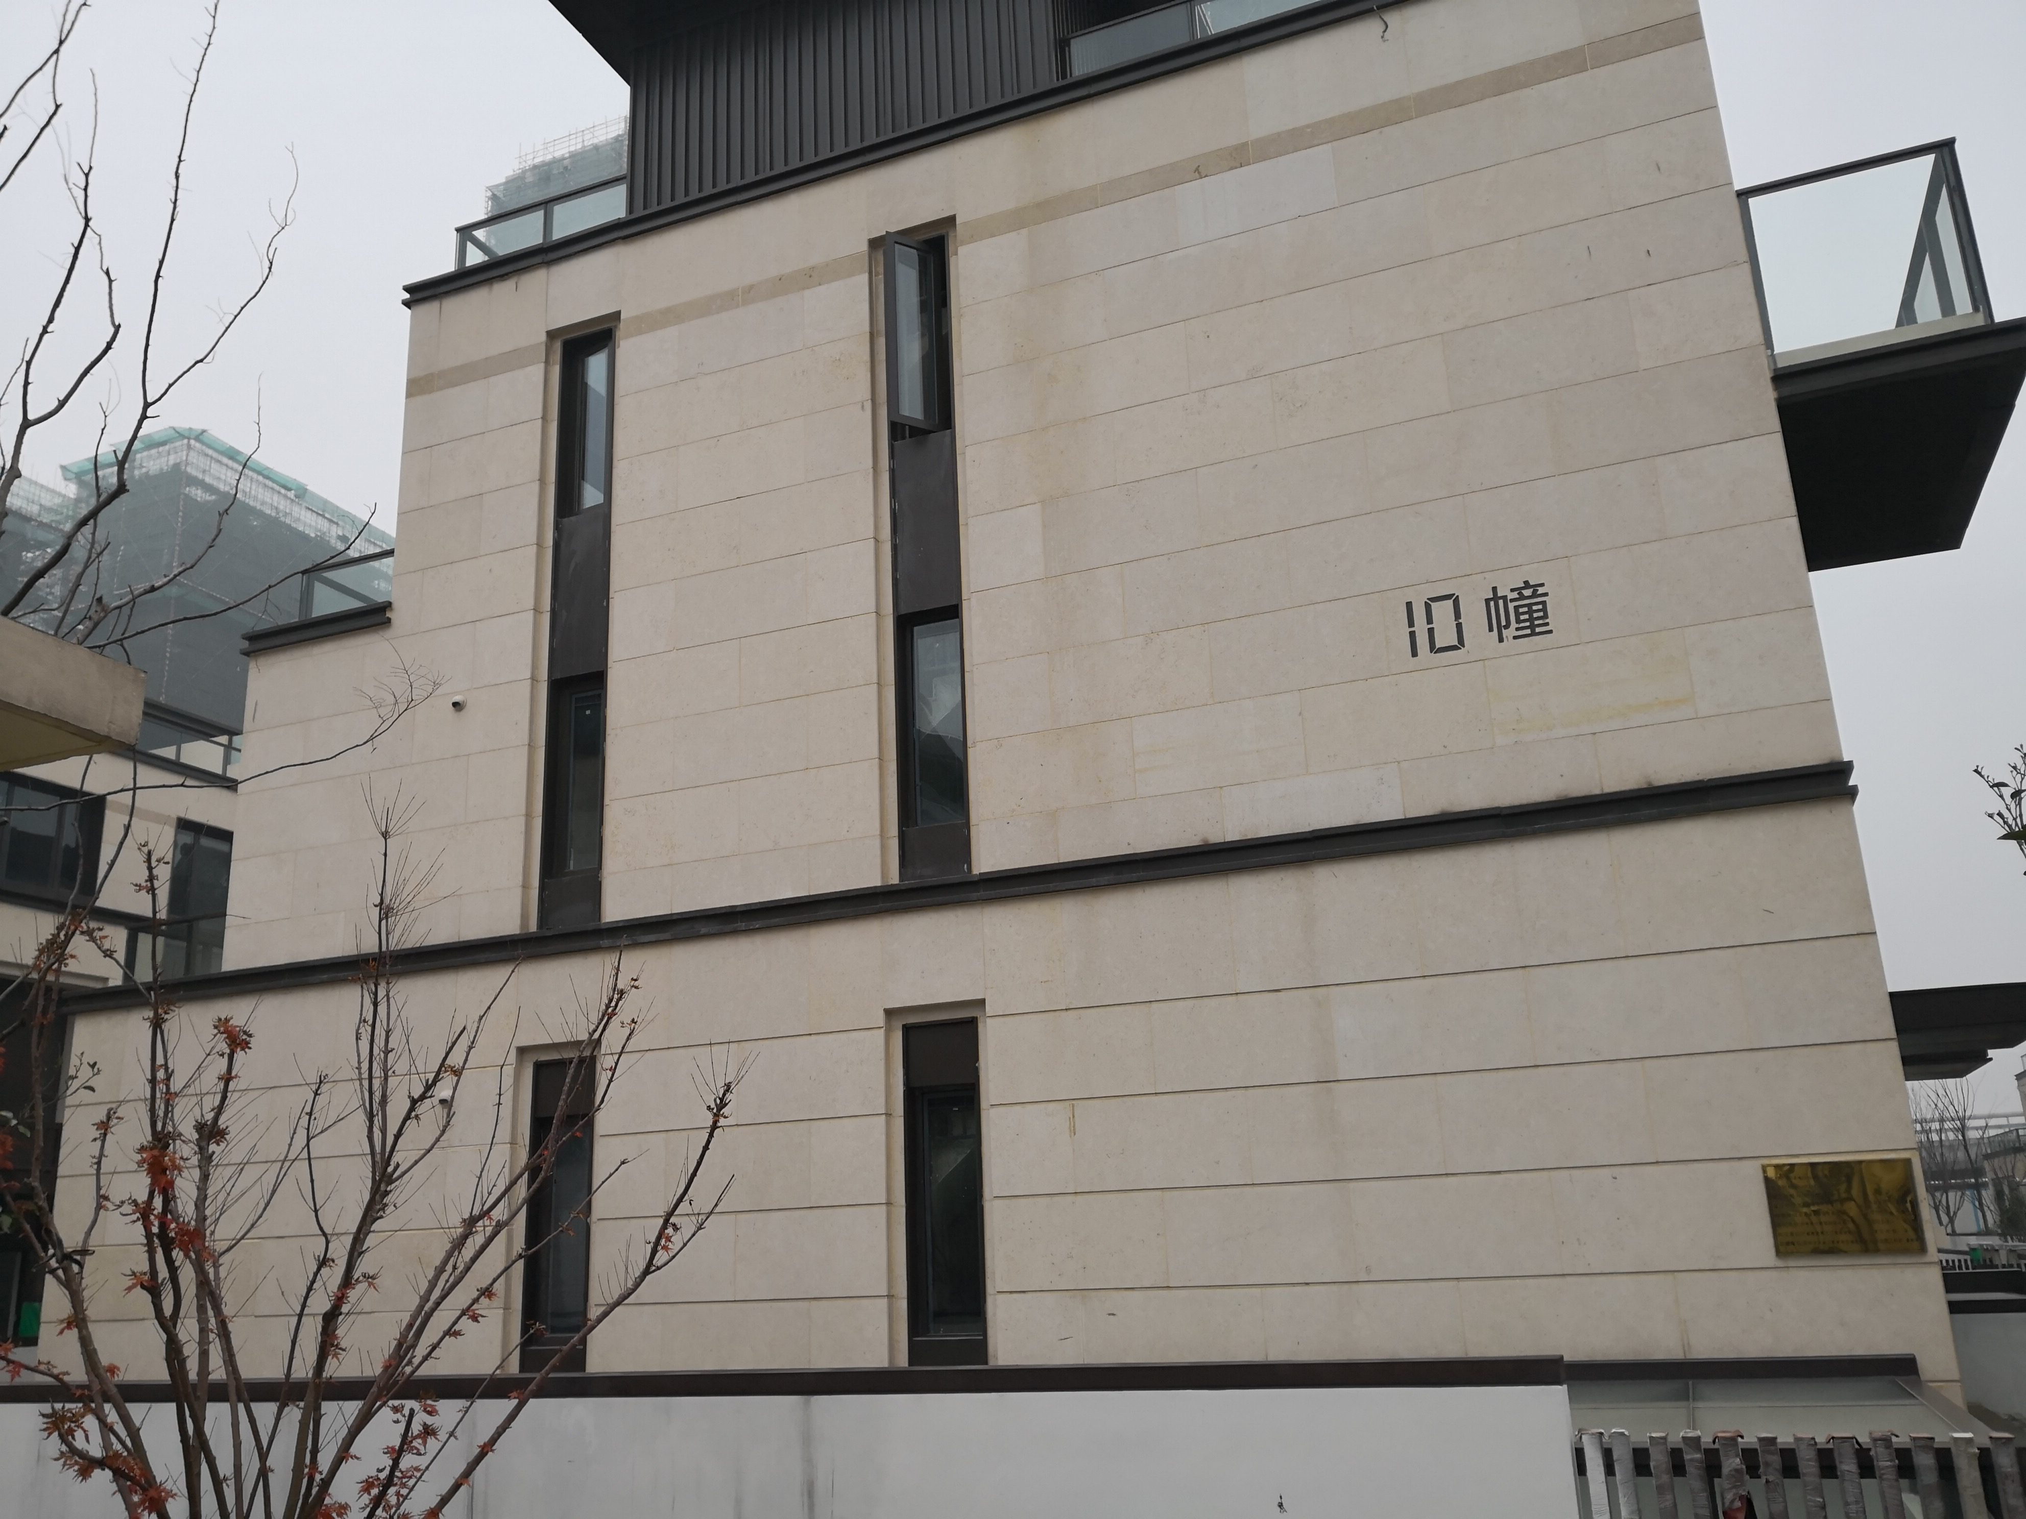

13.别墅10幢已交房 14.别墅11幢已交房
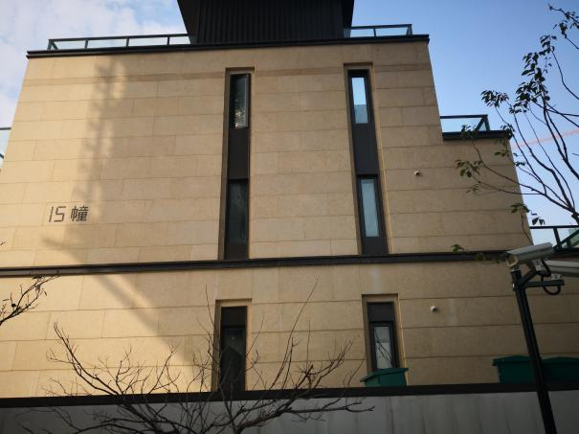
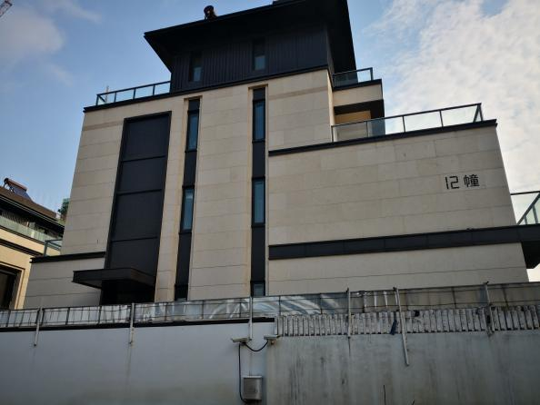

15.别墅12幢已交房 16.别墅15幢已交房

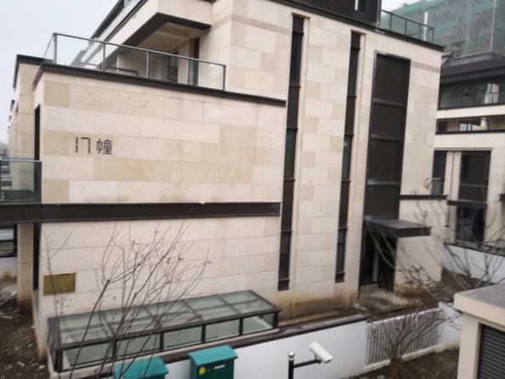
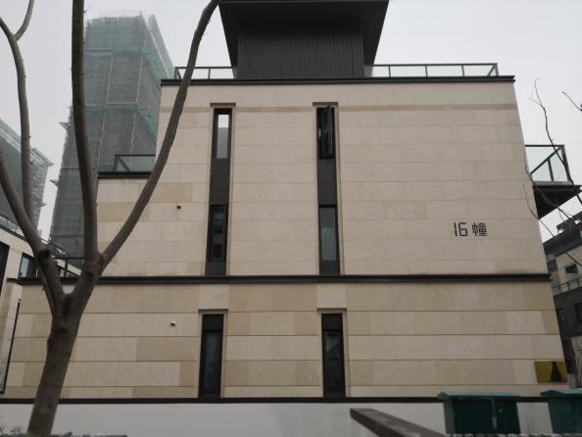

- 别墅16幢已交房 18.别墅17幢已完工
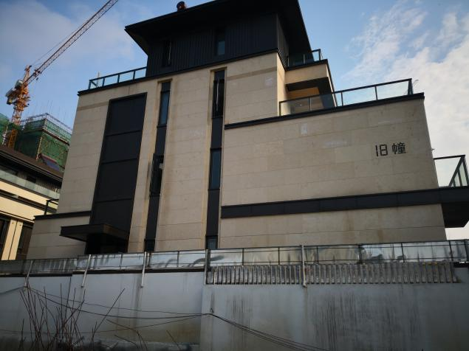

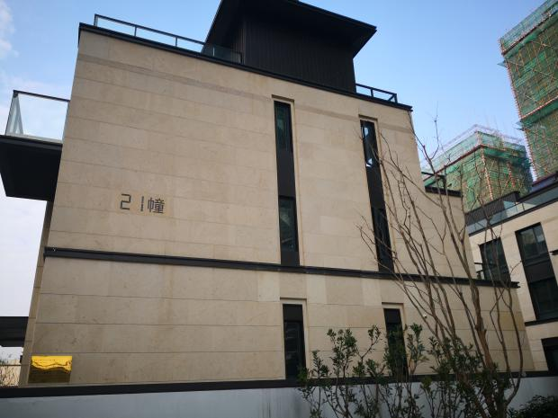

19.别墅18幢已交房 20.别墅21幢已交房
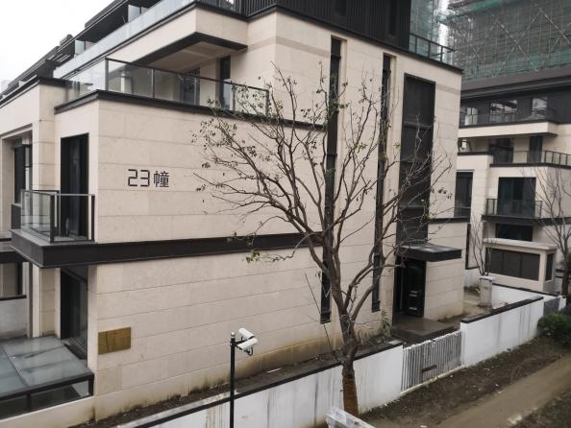
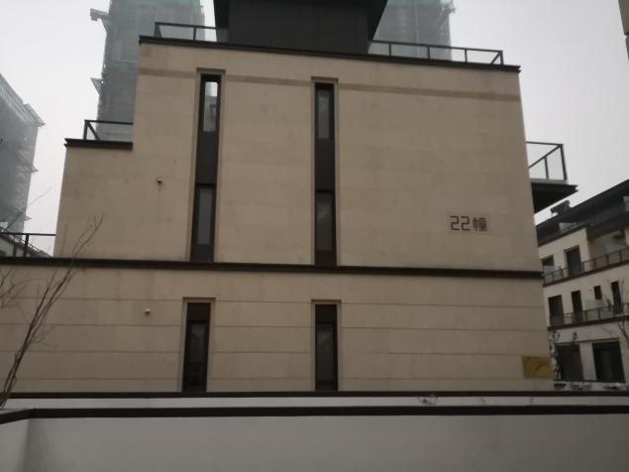

21.别墅22幢已交房 22.别墅23幢已交房
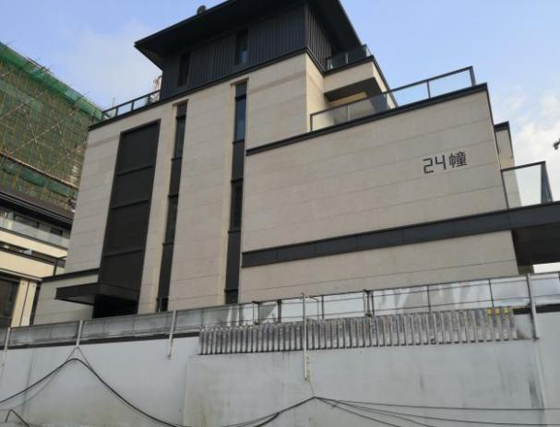

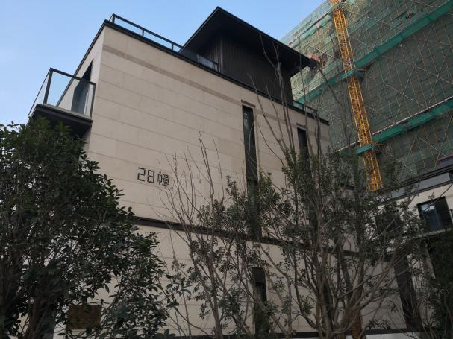

23.别墅24幢已交房 24.别墅28幢已交房

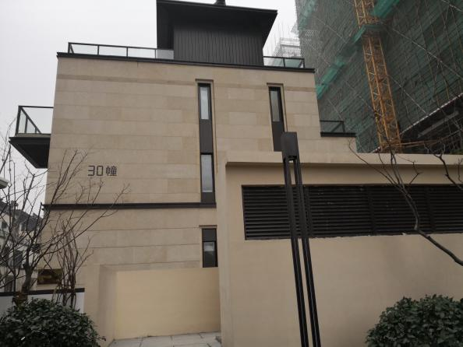
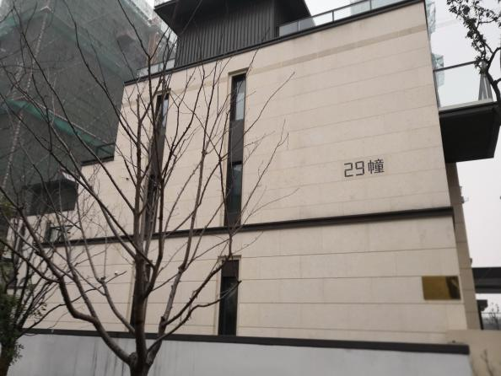

25.别墅29幢已交房 26.别墅30幢已交房
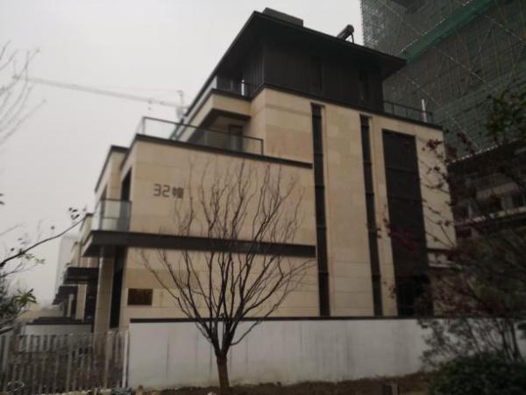
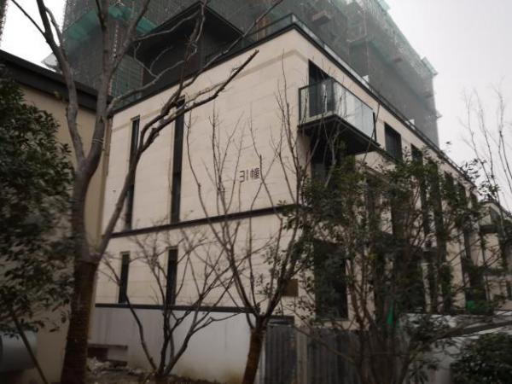

27.别墅31幢已交房 28.别墅32幢已交房

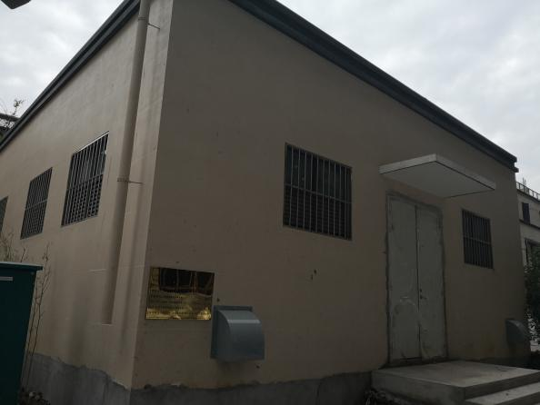
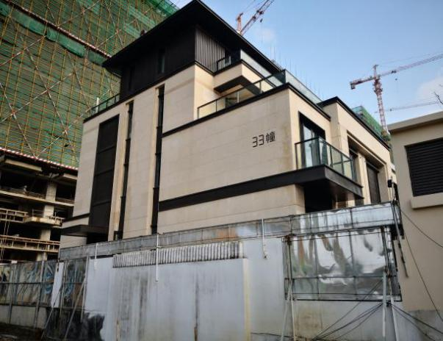

29.别墅33幢已交房 30.配电房

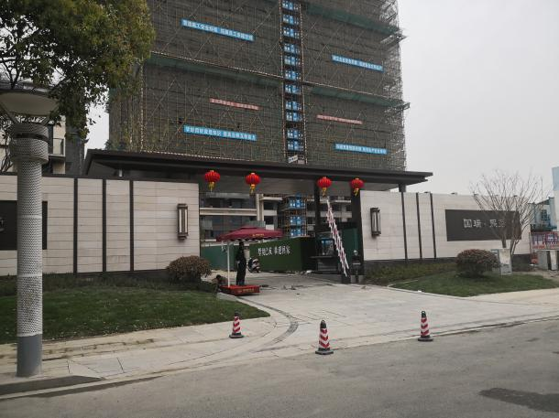
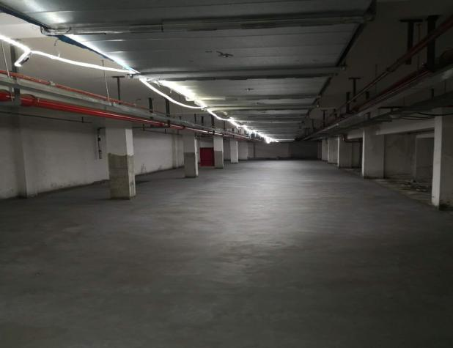

31.别墅大门 32.地下车库现场

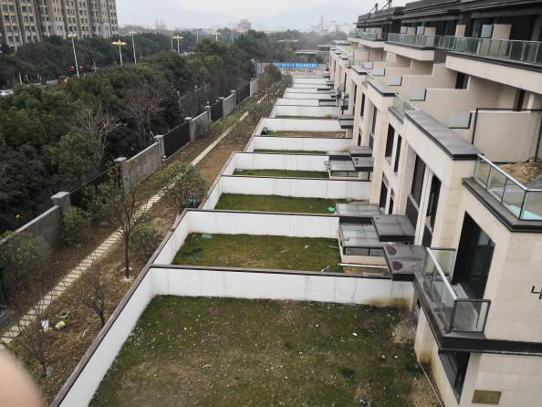
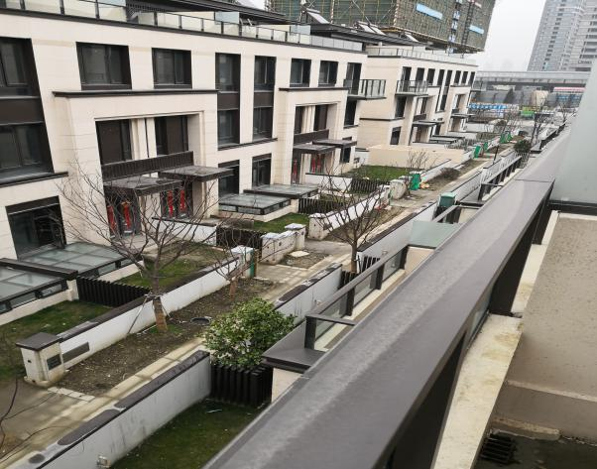

33.别墅三层俯瞰 34.别墅庭院俯瞰
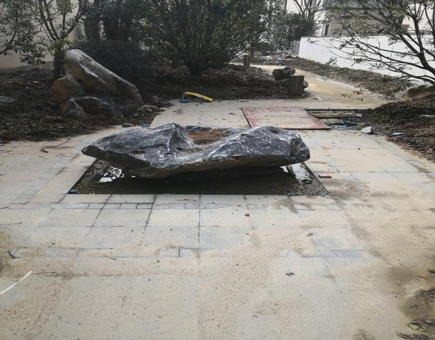
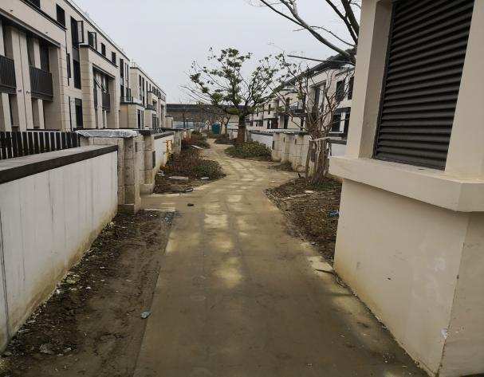

35. 道路景观 36.别墅路面整理

印鉴使用情况
对于印章的使用，项目公司人员按照监管协议规定，履行印章使用流程，填写印章使用登记表，康正监管人员了解用印事由，通过邮件等方式向民生信托有关人员提交用印申请，待民生信托有关人员批复后方给予盖章。使用情况详见下表：
2019年5月印章使用情况表
日期 | 印鉴名称 | 用印事由 | 用印材料 | 申请部门 | 经办人 | 监印人
2019.5.5 | 合同章 | 苏州国瑞一期别墅燃气管道修复工程 | 小工程施工合同书 | 开发部 | 王斐 | 温亚斌
2019.5.6 | 合同章 | 苏州国瑞示范区园林景观工程 | 竣工结算造价清单 | 成本部 | 张久龙 | 温亚斌
2019.5.7 | 公章 | 廉价共建协议书盖章 | 廉价共建协议书 | 工程部 | 朱伟伟 | 温亚斌
2019.5.7 | 公章、法人章 | 二期货币资本金托管协议用章二期货币资本金1500万返还，与银行签署托管协议 | 货币资本金托管协议（一式五份） | 开发部 | 王斐 | 温亚斌
2019.5.7 | 公章 | 三期房产预测及二期房产实测委托书用印申请 | 房产面积测绘业务委托书 | 开发部 | 王斐 | 温亚斌
2019.5.7 | 公章 | 项目售楼处灭四害工程 | 中标通知书（一式四份） | 成本部 | 韩晓龙 | 温亚斌
2019.5.7 | 公章 | 四月份暖场及六一主题活动 | 中标通知书（一式四份） | 成本部 | 韩晓龙 | 温亚斌
2019.5.7 | 公章 | 五月份暖场活动 | 中标通知书（一式四份） | 成本部 | 韩晓龙 | 温亚斌
2019.5.9 | 合同章 | 微信自媒体推广活动用章 | 微信自媒体宣传工程合同 | 成本部 | 韩晓龙 | 温亚斌
2019.5.9 | 合同章 | 三月份交房活动 | 三月份交房活动 | 成本部 | 韩晓龙 | 温亚斌
2019.5.9 | 合同章 | 8#27#楼验收环境监测工程 | 环境监测合同 | 成本部 | 韩晓龙 | 温亚斌
2019.5.9 | 公章 | 代理公司自然来往客户电商费结款至-北京国瑞委托书盖章 | 付款委托书-电商费 | 财务部 | 邵世侠 | 温亚斌
2019.5.10 | 合同章 | 8、27#楼泛光照明工程 | 合同协议书 | 成本部 | 张德明 | 温亚斌
2019.5.10 | 公章 | 个人户口落户申请 | 人才引进登记表 | 工程部 | 李海涛 | 温亚斌
2019.5.10 | 公章 | 处理道森文化传播有限公司诉供事宜委托书 | 诉供事宜委托书 | 营销部 | 葛成林 | 温亚斌
2019.5.10 | 公章 | 苏州公司车辆投保手续 | 机动车辆保险产品条款及免责事项告知协议 | 综管部 | 郭沁 | 温亚斌
2019.5.16 | 合同章、法人章 | 8#27#楼能效监测及隔声监测工程 | 零星合同（一式四份） | 成本部 | 韩晓龙 | 温亚斌
2019.5.16 | 公章、财务章、法人章 | 苏州国瑞18年会计审计，需发询证涵，9份往来询证函，6份银行询证函 | 银行询证函+往来询证函 | 财务部 | 邵世侠 | 温亚斌
2019.5.17 | 公章 | 电梯验收资料盖章 | 电梯验收资料（30份） | 工程部 | 朱伟伟 | 温亚斌
2019.5.17 | 公章 | 人才落户 | 档案保管承办表、人才证明（各两份） | 工程部 | 朱伟伟 | 温亚斌
2019.5.17 | 公章 | 苏州区域C类定标 | 中标通知书（一式四份） | 成本部 | 韩晓龙 | 温亚斌
2019.5.17 | 公章 | 8#27#楼两书订购盖章 | 质量保证书、使用说明书订购单 | 工程部 | 张雅芳 | 温亚斌
2019.5.17 | 公章、法人章 | 员工劳动合同签订 | 劳动合同、员工保密协议、员工薪酬保密协议、办理社保通知单 | 综管部 | 郭沁 | 温亚斌
2019.5.27 | 公章、法人章 | 王涛劳动合同签订 | 办理社保通知单、员工保密协议、员工薪酬协议、全日制劳动合同书 | 综管部 | 郭沁 | 温亚斌
2019.5.27 | 公章、法人章 | 蔡丽云劳动合同签订 | 办理社保通知单、员工保密协议、员工薪酬协议、全日制劳动合同书 | 综管部 | 郭沁 | 温亚斌
2019.5.27 | 公章 | 江苏联纵传媒股份有限公司用章 | 江苏联纵传媒股份有限公司询证函 | 营销部 | 葛成林 | 温亚斌
2019.5.28 | 公章、法人章 | 税务局变更负责人相关资料盖章 | 法人委托书、营业执照、财务负责人身份证复印件 | 财务部 | 邵世侠 | 温亚斌
2019.5.30 | 公章 | 苏州国瑞2018审计业务约定书（江苏海天会审+天行税审） | 业务约定书 | 财务部 | 邵世侠 | 温亚斌
2019.5.30 | 公章 | 民卡信息采集表盖章 | 市民卡信息采集表 | 综管部 | 刘玲 | 温亚斌
2019.5.30 | 合同章、法人章 | 苏州国瑞示范区绿化养护合同盖章 | 绿化养护合同 | 成本部 | 韩晓龙 | 温亚斌
2019.5.30 | 公章 | 民生银行个贷准入用项目相关基本资料 | 民生银行个贷资料 | 财务部 | 邵世侠 | 温亚斌
2019.5.30 | 合同章 | 明源在线租用章流程 | 明源合同（一式三份） | 营销部 | 张玉霞 | 温亚斌
2019.5.31 | 公章 | 2018年年度会审资料盖章 | 2018年年度会计审计相关附件资料 | 财务部 | 邵世侠 | 温亚斌
2019.5.31 | 公章 | 一期别墅脚手架5#、15#、30#脚手架工程合同 | 竣工结算造价协议清单（一式四份） | 成本部 | 韩晓龙 | 温亚斌

5.合同签订情况
2019年5月期间，项目公司共计签订合同7份，详见合同签订情况表：
2019年5月合同签订情况表
对方单位 | 合同文件名称 | 合同内容 | 合同金额（元） | 签约日期
苏州信鸽网络科技有限公司 | 微信自媒体宣传工程合同 | 微信自媒体推广活动用章 | 90000 | 2019.5.9
苏州世智昊然文化传媒有限公司 | 三月份交房活动合同 | 三月份交房活动 | 64265 | 2019.5.9
苏州市吴中区建设工程质量检测中心 | 环境监测合同 | 8#27#楼验收环境监测工程 | 73500 | 2019.5.9
苏州科博照明工程装饰有限公司 | 合同协议书 | 8、27#楼泛光照明工程 | 257035.76 | 2019.5.10
苏州中正工程监测有限中心 | 零星合同 | 8#27#楼能效监测及隔声监测工程 | 77400 | 2019.5.16
苏新园林建设工程苏州有限公司 | 绿化养护合同 | 苏州国瑞示范区绿化养护合同盖章 | 63000 | 2019.5.30
深圳市明源软件股份有限公司北京分公司 | 明源合同 | 明源在线租用章流程 | 66000 | 2019.5.30
总计（元） |  |  | 691200.76 | ——

- 购房合同签订情况
截至2019年5月31日已售出情况

已售情况 | 套数（套） | 面积（㎡） | 合同价（万元） | 已收款额（万元）
签订 | 44 | 6650.71 | 19476.57 | 7421.51
认购 | 51 | 6861.78 | 21878.40 | 3199.07

7. 资金情况
7.1资金流出情况
2019年5月监管范围内资金额度流出总额共计35106393.33元,其中农行尾号8753出款共计35106393.33元。以下资金流出中不含银行自动扣除的相关费用。
2019年5月资金流出情况表
收款单位 | 用途 | 金额（元） | 日期 | 出款账户 | 用款类型
苏州新睿平装饰工程有限公司 | 装饰工程款 | 20469847.49 | 2019.5.6 | 农行8753 | 工程款
苏州市测绘院有限责任公司 | 苏州国瑞第三期别墅41、42、44号配电房测绘调整 | 4908.00 | 2019.5.15 | 农行8753 | 工程款
江苏瑞祥商务有限公司（客户备付金） | 购物卡采购 | 25000.00 | 2019.5.16 | 农行8753 | 费用类
江苏省住房和城乡建设厅住宅与房地产业促进中心 | 两书采购 | 3200.00 | 2019.5.16 | 农行8753 | 费用类
国网江苏省电力公司苏州供电公司 | 预缴电费 | 100000.00 | 2019.5.16 | 农行8753 | 费用类
无锡策源置业顾问有限公司 | 认购奖 | 19000.00 | 2019.5.17 | 农行8753 | 费用类
无锡策源置业顾问有限公司 | 认购奖 | 38000.00 | 2019.5.17 | 农行8753 | 费用类
苏州德正隆汽车有限公司 | 车辆维护费 | 818.00 | 2019.5.24 | 农行8753 | 费用类
苏州新睿平装饰工程有限公司 | 二期高层公共区域精装修分包工程 | 5891929.34 | 2019.5.27 | 农行8753 | 工程类
苏州新睿平装饰工程有限公司 | 一期别墅土建改造工程款 | 680000.00 | 2019.5.29 | 农行8753 | 工程类
中国建筑第五工程局有限公司 | 五局总承包工程用款 | 5000000.00 | 2019.5.29 | 农行8753 | 工程类
科特建筑装饰有限公司 | 5.8日同意支付科特建筑装饰有限公司30万现金 | 300000.00 | 2019.5.29 | 农行8753 | 工程类
苏州创越市政工程有限公司 | 苏地2016-wg-6号地块土方开挖工程 | 1356476.39 | 2019.5.30 | 农行8753 | 工程类
江苏联纵传媒股份有限公司 | 营销推广费 | 89000.00 | 2019.5.30 | 农行8753 | 费用类
苏州美丽华传媒文化有限公司 | 营销推广费 | 90000.00 | 2019.5.30 | 农行8753 | 费用类
苏州市安泰交通安全设施工程有限公司 | 营销推广费 | 70000.00 | 2019.5.30 | 农行8753 | 费用类
苏州信鸽网络科技有限公司 | 营销推广费 | 90000.00 | 2019.5.30 | 农行8753 | 费用类
苏州添智广告传媒有限公司 | 营销推广费 | 25376.00 | 2019.5.30 | 农行8753 | 费用类
苏州艾穆特拉文化传媒有限公司 | 营销推广费 | 56400.00 | 2019.5.30 | 农行8753 | 费用类
苏州骏鹏广告设计有限公司 | 营销推广费 | 11850.00 | 2019.5.30 | 农行8753 | 费用类
苏州世智昊然文化传媒有限公司 | 营销推广费 | 71000.00 | 2019.5.30 | 农行8753 | 费用类
苏州亿玛吉广告传媒有限公司 | 营销推广费 | 56100.00 | 2019.5.30 | 农行8753 | 费用类
苏州声潮文化传媒有限公司 | 营销推广费 | 50000.00 | 2019.5.30 | 农行8753 | 费用类
苏州市房小宝信息技术有限公司 | 营销推广费 | 82485.00 | 2019.5.30 | 农行8753 | 费用类
苏州市房小宝信息技术有限公司 | 营销推广费 | 111510.00 | 2019.5.30 | 农行8753 | 费用类
员工：冯少丽 | 员工生育津贴 | 26486.94 | 2019.5.30 | 农行8753 | 费用类
中国太平洋财产保险股份有限公司苏州分公司 | 车辆保险费 | 4704.17 | 2019.5.30 | 农行8753 | 费用类
苏州市吴中区非税收入财政汇缴专户 | 审图费 | 4552.00 | 2019.5.30 | 农行8753 | 工程类
滴滴出行科技  有限公司 | 滴滴代驾 | 3000.00 | 2019.5.30 | 农行8753 | 费用类
苏州赛迪建筑装饰有限公司 | 一期别墅栏杆工程第一笔付款 | 150000.00 | 2019.5.30 | 农行8753 | 工程类
苏州市新兴沧建筑安装工程有限公司 | 临时箱变配电设计、供应及安装工程 | 34750.00 | 2019.5.31 | 农行8753 | 工程类
靖江市春意空调制冷设备有限公司 | 风机指导安装维修工程第一笔付款 | 190000.00 | 2019.5.31 | 农行8753 | 工程类
合计（元） |  | 35106393.33 | ——

注：以上资金不包含退房款、民生本金利息以及银行自动扣费等相关费用。
7.2销售回款资金扣除情况
2019年5月监管范围内销售回款流出总额共计6197000元，其中农行尾号8753出款共计6197000元。
退房款及保证金5月退还资金使用明细
收款方 | 用途 | 金额（元） | 日期 | 出款账户 | 用款类型
苏州工业园区住房置业担保有限公司 | 公积金贷款担保保证金 | 190000.00 | 2019.5.14 | 农行8753 | 保证金退还
客户：张小玲 | 退意向金 | 50000.00 | 2019.5.22 | 农行8753 | 资金退还
客户：赵秦 | 退意向金 | 100000.00 | 2019.5.22 | 农行8753 | 资金退还
客户：武继宗 | 退意向金 | 100000.00 | 2019.5.22 | 农行8753 | 资金退还
客户：丁志锋 | 退意向金 | 100000.00 | 2019.5.22 | 农行8753 | 资金退还
客户：汪峰 | 退意向金 | 30000.00 | 2019.5.22 | 农行8753 | 资金退还
客户：王红琴 | 退意向金 | 2000.00 | 2019.5.22 | 农行8753 | 资金退还
客户：周雪华 | 退意向金 | 100000.00 | 2019.5.22 | 农行8753 | 资金退还
客户：何丹 | 退意向金 | 5000.00 | 2019.5.22 | 农行8753 | 资金退还
客户：翁士成 | 退意向金 | 20000.00 | 2019.5.22 | 农行8753 | 资金退还
客户：吴芳 | 退意向金 | 100000.00 | 2019.5.23 | 农行8753 | 资金退还
客户：马才跟 | 退意向金 | 100000.00 | 2019.5.23 | 农行8753 | 资金退还
客户：鲁春花 | 退定金 | 20000.00 | 2019.5.23 | 农行8753 | 资金退还
客户：张佳敏 | 退定金 | 1000000.00 | 2019.5.23 | 农行8753 | 资金退还
客户：蔡静 | 退房款 | 500000.00 | 2019.5.29 | 农行8753 | 资金退还
客户：翟雪明 | 退房款 | 2080000.00 | 2019.5.29 | 农行8753 | 资金退还
客户：张佳红 | 退房款 | 1700000.00 | 2019.5.29 | 农行8753 | 资金退还
总计（元） |  | 6197000.00 | ——

注：以上资金不占用民生拨款额度，退房款及保证金相关费用从销售回款扣除。

（转下页）
7.3.民生本金利息
2019年5月监管范围内支付民生本金及利息总额共计160303664.18元，其中：农行8753出款152803664.18元、中行5662监管户出款7500000元。
民生本金利息5月资金情况
收款单位 | 用途 | 金额（元） | 日期 | 出款账户 | 用款类型
中国民生信托有限公司 | 中国民生信托有限公司第二季度利息 | 160303664.18 | 2019.3.15 | 农行8753 | 利息类
总计（元） |  | 160303664.18 | ——

7.4资金使用额度明细表
员工工资及办公费5月使用额度明细
付款日期 | 员工工资及办公费总额度（元） | 实际已付额度复核后（元） | 员工工资办公费剩余额度（元） | 资金使用用途
2019.4.30 | 1911066.44 | 0.00 | 1911066.44 | 5月月末剩余额度
2019.5.8 | 1911066.44 | 281.02 | 1910785.42 | 电信
2019.5.8 | 1910785.42 | 1699.00 | 1909086.42 | 电信
2019.5.13 | 1909086.42 | 129471.03 | 1779615.39 | 公积金自动扣费
2019.5.15 | 1779615.39 | 796.00 | 1778819.39 | 电信
2019.5.15 | 1778819.39 | 3838.90 | 1774980.49 | 电信
2019.5.15 | 1911067.44 | 5000.00 | 1769980.49 | 加油费
2019.5.15 | 1769980.49 | 116713.96 | 1653266.53 | 派遣服务协议
2019.5.15 | 1653266.53 | 10962.33 | 1642304.2 | 派遣服务协议
2019.5.15 | 1642304.2 | 316662.77 | 1325641.43 | 工资发放
2019.5.15 | 1325641.43 | 1010.00 | 1324631.43 | 工程部4月报销
2019.5.15 | 1911068.44 | 11580.60 | 1313050.83 | 综管部4月报销
2019.5.15 | 1313050.83 | 22574.00 | 1290476.83 | 高管部4月报销
2019.5.15 | 1290476.83 | 5313.78 | 1285163.05 | 报建部4月报销
2019.5.15 | 1285163.05 | 8175.19 | 1276987.86 | 财务部4月报销
2019.5.15 | 1276987.86 | 3614.00 | 1273373.86 | 成本部3月报销
2019.5.15 | 1273373.86 | 9432.08 | 1263941.78 | 营销策划部4月报销
2019.5.20 | 1911069.44 | 1112.45 | 1262829.33 | 住房公积金自动扣款
2019.5.22 | 1262829.33 | 25000.00 | 1237829.33 | 购物卡
2019.5.22 | 1237829.33 | 100000.00 | 1137829.33 | 电费
2019.5.22 | 1137829.33 | 3200.00 | 1134629.33 | 两书采购
2019.5.22 | 1134629.33 | 19000.00 | 1115629.33 | 认购奖
2019.5.22 | 1115629.33 | 38000.00 | 1077629.33 | 认购奖
2019.5.24 | 1911070.44 | 818.00 | 1076811.33 | 维护费
2019.5.27 | 1076811.33 | 529000.00 | 1605811.33 | 住房担保保证金返还
2019.5.28 | 1605811.33 | 47350.19 | 1653161.52 | 资金返还
2019.5.27 | 1653161.52 | 75162.00 | 1577999.52 | 住房公积金自动扣款
2019.5.30 | 1577999.52 | 803721.00 | 774278.52 | 营销推广费合计
2019.5.30 | 774278.52 | 26486.94 | 747791.58 | 员工生育津贴
2019.5.30 | 1911071.44 | 4704.17 | 743087.41 | 车辆保险费
2019.5.30 | 743087.41 | 3000.00 | 740087.41 | 滴滴代驾

注：以上资金为员工及办公费额度使用情况，包含自动扣费。
销售资金付工程款5月使用额度明细
付款日期 | 销售资金付工程款总额（元） | 实际已付额度复核后（元） | 剩余额度（元） | 资金使用用途
2019.5.5 | 50516596.34 | 0.00 | 50516596.34 | 5月月末工程款剩余
2019.5.5 | 50516596.34 | 30000000.00 | 20516596.34 | 商票付工程款
2019.5.6 | 20516596.34 | 20469847.49 | 46748.85 | 新睿平装饰公司工程款
2019.5.8 | 46748.85 | 15250000.00 | 15296748.85 | 北京国瑞调拨资金
2019.5.9 | 15296748.85 | 15000000.00 | 296748.85 | 货币资本金
2019.5.14 | 296748.85 | 26299.89 | 270448.96 | 自来水自动扣款
2019.5.15 | 270448.96 | 4908.00 | 265540.96 | 配电房测绘调整
2019.5.24 | 265540.96 | 15730000.00 | 15995540.96 | 新增1573000元工程款为5.24日提取还款民生本金10%用作后续工程款
2019.5.29 | 15995540.96 | 4900000.00 | 11095540.96 | 二期高层精装修分包工程
2019.5.29 | 11095540.96 | 680000.00 | 10415540.96 | 一期别墅土建改造工程款
2019.5.29 | 10415540.96 | 5000000.00 | 5415540.96 | 五局总承包工程用款

注：以上资金为销售工程款2.4亿中额度使用额度情况，包含自动扣费额度。

